**Hydrokultur oder Erdkultur**

**Blähton bietet viele Vorteile**

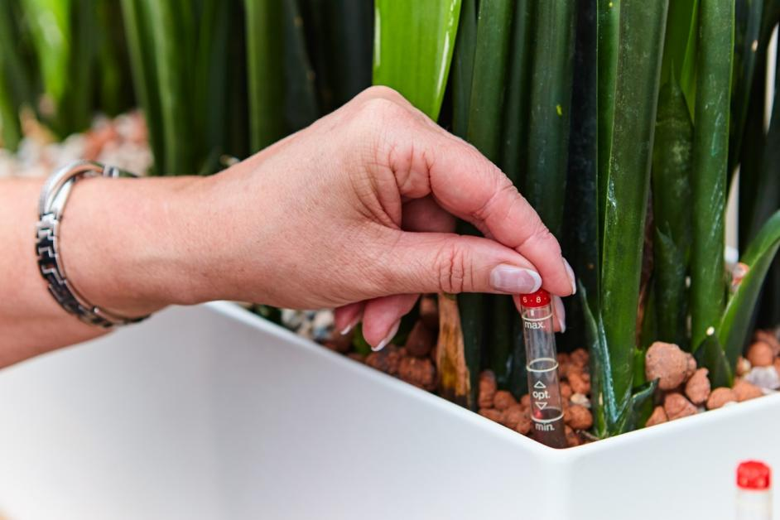(GMH/FvRH) Begrünungen zu Hause oder im Büro nicht in Erdkultur, sondern in Hydrokultur auszuführen, hat viele Vorteile. Hydrokultur minimiert z. B. den Pflegeaufwand, etwa aufgrund des Gießintervall verlängernden Anstauens von Wasser im Blähton-Substrat, das wiederum frei von organischen Anteilen ist und daher nicht schimmeln kann. Blähton ist inert (also chemisch wenig reaktionsfreudig), nachhaltig im Abbau als Naturton, extrem haltbar und nach Reinigung sogar wiederverwendbar, eben ein zeitgemäßes Recycling-Produkt: Aber Blähton bietet noch viel mehr.

Bildnachweis: GMH/FvRH

**Bildunterschrift:** Klimaschutz zu Hause oder im Büro - Mit torffreier Hydrokultur ist das möglich.

Bilddaten in höherer Auflösung unter:

<https://www.gruenes-medienhaus.de/download/2025/02/GMH-2025-06-01.jpg>

**Blähton unterstützt den Klimaschutz**

Frei von organischen Anteilen, also auch von Torf unterstützt Blähton den Klimaschutz und wird so zu einem noch viel zu unbekannten Klimahelden: In Deutschland sind inzwischen über 90 Prozent der Moorböden entwässert; die im Torf gebundenen Pflanzenreste können so das eingelagerte CO2 ungehindert an die Luft abgeben. Von dieser Thematik ist die torffreie Hydrokultur nicht betroffen.

**Blähton unterstützt die Gesundheit und Umweltpädagogik**

Eine weitere Stärke von Hydrokultur sind die hygienischen Vorteile, insbesondere etwa in Kliniken oder in Seniorenheimen. Schimmel- und keimfreie Begrünungen mit Hydrokultur können in diesen besonderen Raum-Situationen die Gesundheit der Patienten fördern.

Ebenso können Begrünungen mit Hydrokultur in Kitas oder in Schulen als pädagogisch wichtige Bausteine für eine nachhaltige und in Zukunft wohl immer wichtiger werdende Umweltbildung verwendet werden. Auch psychologische Studien bestätigen längst: Authentischen Erfahrungen zur Stärkung des Naturbewusstseins sind sehr wichtig, um Menschen schon von klein auf für den Umwelt- und Naturschutz und letztlich für den Klimaschutz zu sensibilisieren.

**Hydrokultur ist unkompliziert**

Grundsätzlich kann jede Pflanze in Hydrokultur gedeihen. Wichtig ist, dass sie ohne Erde zum Wurzeln gebracht werden. Dann bilden sie sogenannte Wasserwurzeln, die im Unterschied zu Erdwurzeln auch länger im Wasser stehen können. Das Gießen wird so, auch dank des Wasseranzeigers, unkomplizierter.

**Fazit**

Ein gutes Klima zu Hause oder im Büro fördert torffreie Hydrokultur: Nicht nur bezogen auf das Raumklima, sondern auch auf den Klimaschutz.

Weitere Informationen zum Thema finden Sie unter www.zvg-fvrh.de oder nutzen Sie direkt die Beratungskompetenz eines Fachbetriebes vor Ort.